实验一：线性规划模型及灵敏度分析

班级 智能202姓名 张建才 学号 209074458
一、实验目的：学会用matlab、lingo软件求解线性规划问题。
二、实验要求：
1.熟悉线性规划问题的数学建模；
2.会用matlab、 lingo软件求解线性规划问题；
3.掌握线性规划的灵敏度分析。
三、实验内容：
1、求解下列线性规划问题：
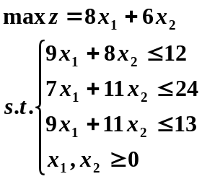
(1) 给出lingo原始代码；
(2) 计算结果(包括灵敏度分析，求解结果粘贴)；
(3) 回答下列问题：
a) 最优解及最优目标函数值是多少；
b) 资源的对偶价格各为多少，并说明对偶价格的含义；
c) 为了使目标函数值增加最多，让你选择一个约束条件，将它的常数项增加一个单位，你将选择哪一个约束条件？这时目标函数值将是多少？
d) 对x₂的目标函数系数进行灵敏度分析；
e) 对第2个约束的约束右端项进行灵敏度分析；
f ) 结合本题的结果解释“Reduced Cost”的含义

2、 请写出求解下述问题的matlab源代码，求解结果粘贴，并对结果分析。
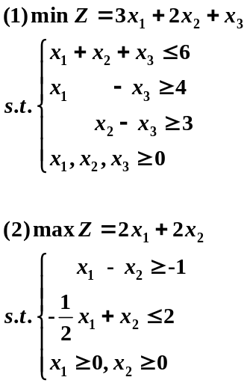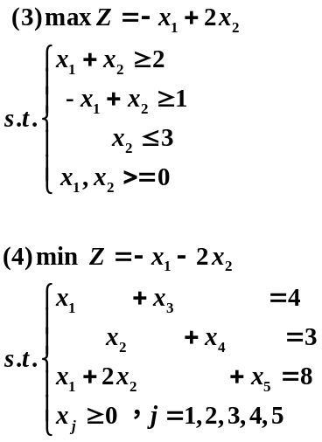

3、（任务分配问题）某车间有甲、乙两台机床，可用于加工三种工件。假定这两台车床的可用台时数分别为800和900，三种工件的数量分别为400、600和500，且已知用三种不同车床加工单位数量不同工件所需的台时数和加工费用如下表。
车床类 型 | 单位工件所需加工台时数 |  |  | 单位工件的加工费用 |  |  | 可用台时数
车床类 型 | 工件1 | 工件2 | 工件3 | 工件1 | 工件2 | 工件3 | 可用台时数
甲 | 0.4 | 1.1 | 1.0 | 13 | 9 | 10 | 800
乙 | 0.5 | 1.2 | 1.3 | 11 | 12 | 8 | 900

问怎样分配车床的加工任务，才能既满足加工工件的要求，又使加工费用最低？

(1)试建立数学模型；
(2)试选一数学软件计算上述模型，并给出程序源代码和计算结果报告。

一：model:
max=8*x1+6*x2;

9*x1+8*x2<=12;
7*x1+11*x2<=24;
9*x1+11*x2<=13;
x1>=0;
x2>=0;
end
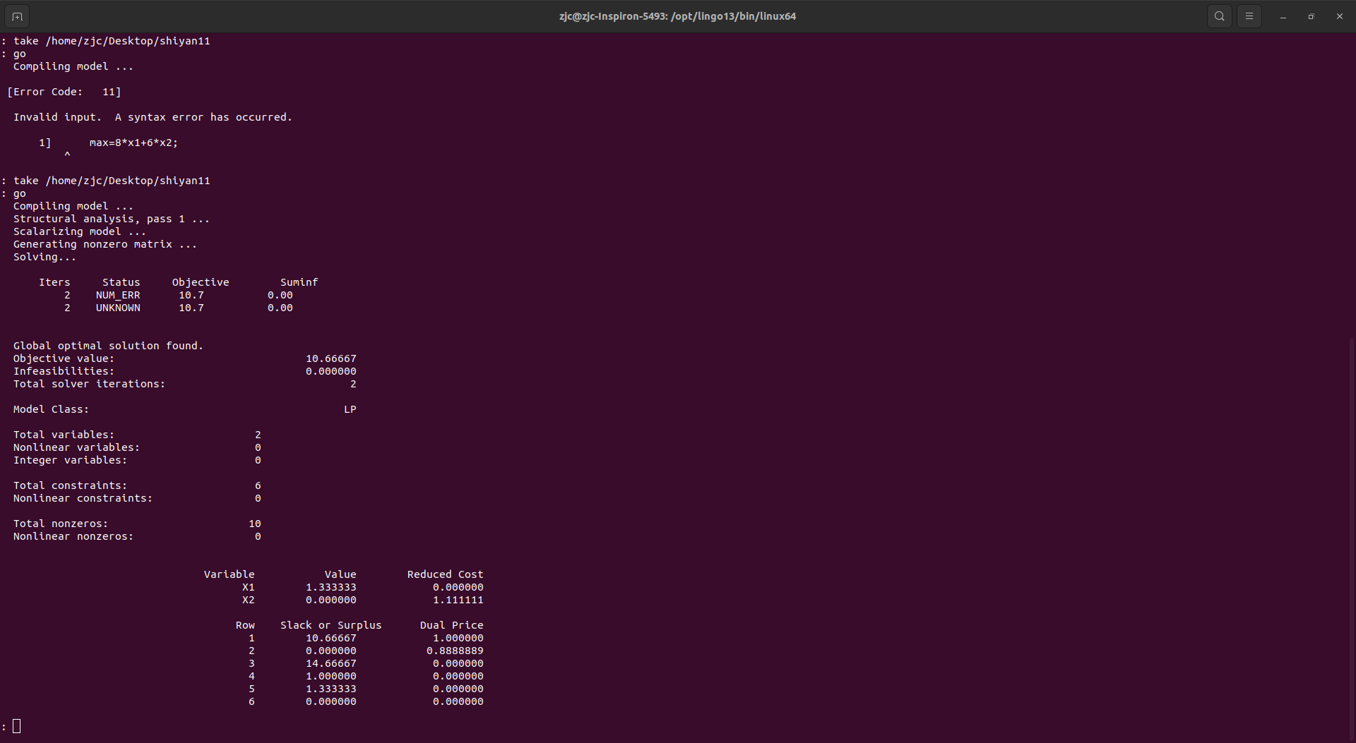
最优解:x1=1.33333,x2=0;
最优函数值:10.66667
对偶价格:1.000000 0.8888889 0.000000 0.000000
含义：约束条件常数项中增加一个单位而使最优目标函数值得到改进的数量，称 之为这个约束条件的对偶价格。
增加第1个约束条件，函数值：2.222222
当x2增加1个单位，函数值增加1.1111
当第二个约束条件增加1个单位，函数值不会变化（ Dual Price=0）
表示当变量有微小变动时，目标函数的变化率。

二：
1：

%第一题
f=[3;2;1];
%aeq=[1,1,1];
a=[1,1,1;1,0,-1;0,1,-1];
b=[6;-4;-3];
[x,y]=linprog(f,a,b,[],[],zeros(3,1));
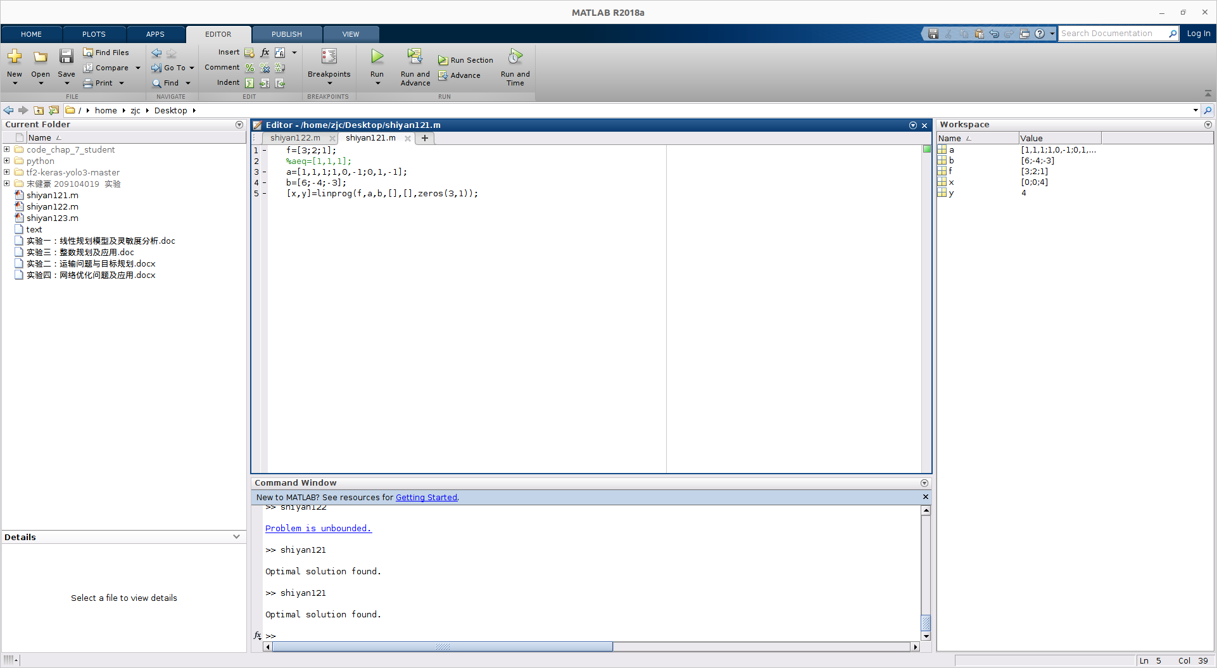

2：
%第二题
f=[-2;-2];
a=[1,-1;1/2,-1];
b=[-1;-2];
[x,y]=linprog(f,-a,-b,[],[],zeros(2,1));
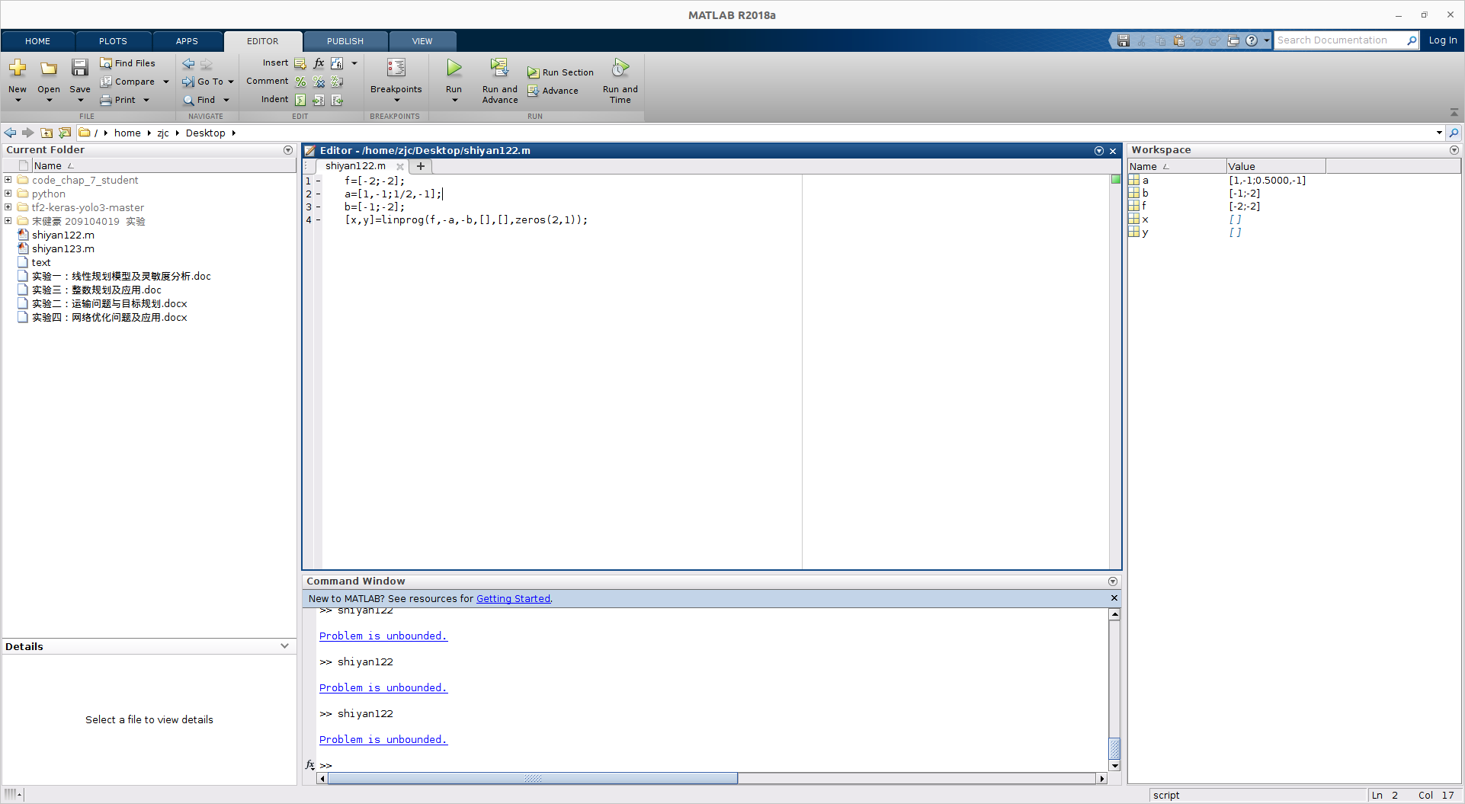
3：
%第三题
f=[1,-2];
a=[1,1;-1,1;0,-1];
b=[2,1,-3];
[x,y]=linprog(f,-a,-b,[],[],zeros(2,1));
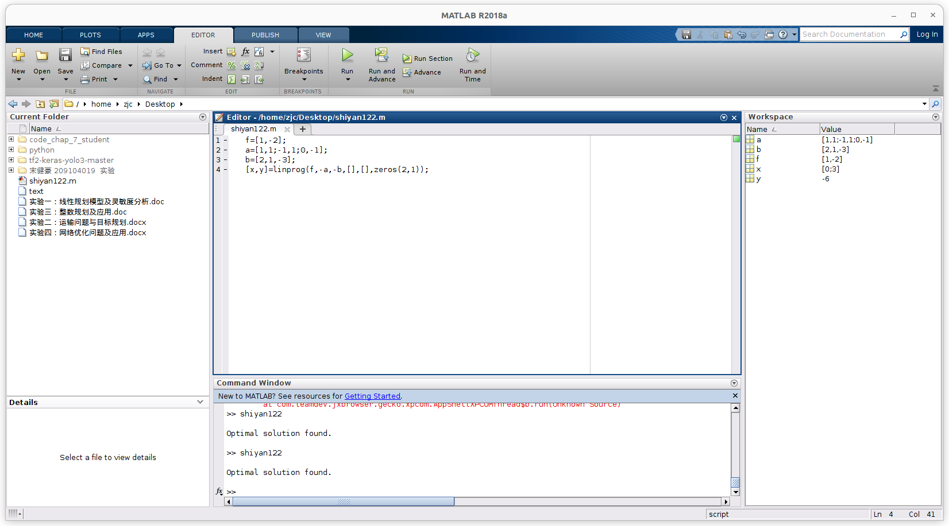
4：
%第四题

f=[-1;-2;0;0;0];
aeq=[1,0,1,0,0;0,1,0,1,0;1,2,0,0,1];
beq=[4;3,8]
[x,y]=linprog(f,[],[],aeq,beq,zeros(5,1))
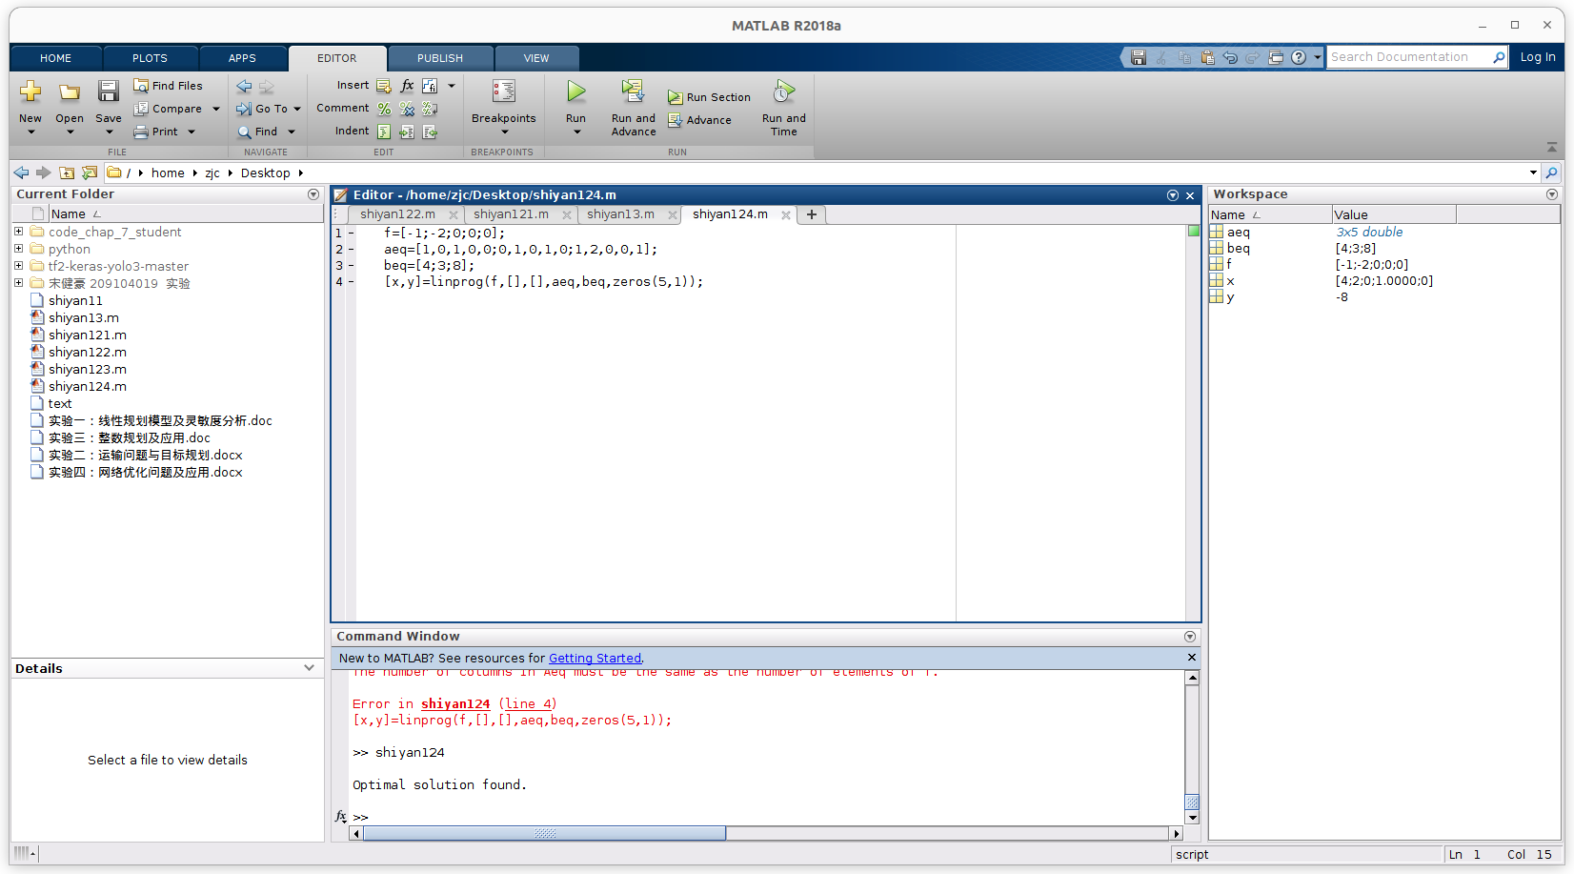
三：
%第五题
%min f = 13*x1 + 9*x2+10*x3+11*x4+12*x5+8*x6
%s.t.:x1+x4=400;x2+x5=600;x3+x6=500;0.4*x1+1.1*x2+x3<=800;
0.5*x4+1.2*x5+1.3*x6<=900;xi>=0,i=1,2,3,4,5,6;

f=[13,9,10,11,12,8];
A=[0.4,1.1,1,0,0,0;0,0,0,0.5,1.2,1.3];
B=[800;900];
aeq=[1,0,0,1,0,0;0,1,0,0,1,0;0,0,1,0,0,1];
beq=[400;600;500];
[x,y]=linprog(f,A,B,aeq,beq,zeros(6,1))
